

高球／返美前夕 潘政琮教球做公益

三立新聞網 setn.com2019年1月8日 下午2:36
記者劉忠杰／新北報導
儘管明天要返回美國，台灣旅美高球好手潘政琮，連續第4年參與富邦公益球敘活動，並與富邦其他贊助高球員盧建順、徐薇淩、姚宣榆、李旻、陳宇茹及葉昱辰等人，對第一社福基金會的學員們，進行高爾夫教學。
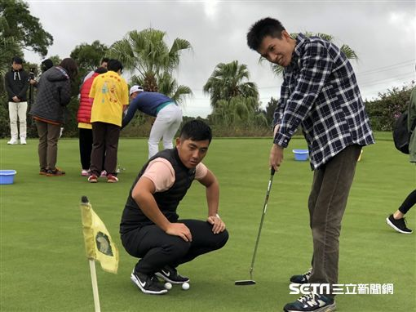
▲潘政琮（左）指導社福學員推桿。（圖／記者劉忠杰攝影）
潘政琮表示，這些患有心智障礙的學員們，雖然反應較慢，但都有熱忱且樂於學習，「有些學員的技巧很好，完全看不出是第1次摸球桿、打球。」他說。
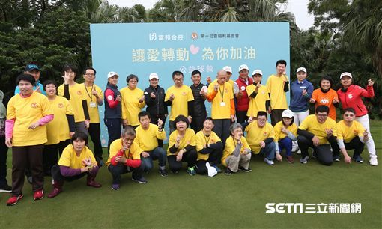
▲富邦集團贊助高球員一齊做公益。（圖／記者劉忠杰攝影）

潘政琮明天將搭機返回美國，展開2019年美巡賽的新球季，「此次返台，得到充分的休息，其實還挺期待新賽季。」潘政琮表示，此次返台休息近2個月，應該是轉入職業以來休息最久一次，身心靈都已經充滿電，他笑笑說，「我隨時都可以出征了。」
潘政琮將先返回位在休士頓的居住地，然後展開為期1周的練球，將自己調整到戰鬥狀態後，就展開5周4戰的西岸長征，首場賽事是總獎金590萬美元（約新台幣1.82億）的沙漠菁英賽（Desert Classic）。

